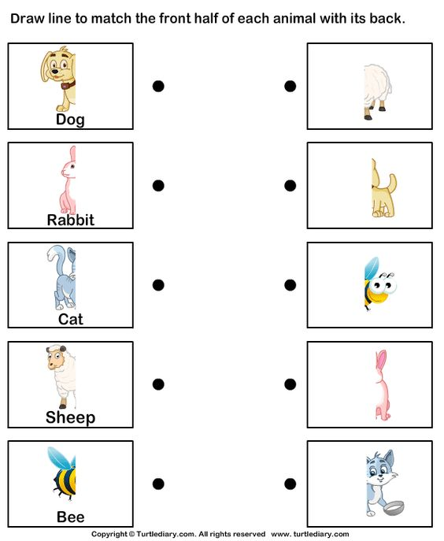

Imenuj životinje i spoji crtom dijelove tijela.